Deploy PromoClik

1. Requisitos de Infra para o momento atual do desenvolvimento.
   1. IIS Web Application (SSO servidor de Autenticação) dotnet core 1.1
   2. IIS Web Application (Api SGP) dotnet core 1.1
   3. IIS Web Application (Api Mobile) Ionic ^2.0.0
   4. IIS Web Aplication (Spa SGP) Angular ^4.0.0
   5. Banco de dados SQl Server ^2012 (Read Uncommitted Snapshot)
2. Configurações
   1. **SSO MVC APP / API**
      1. No caminho PromoClick\PromoClick.Shared\Sso.Server.Api
         1. Configurar o acesso o banco de dados no arquivo
            1. appsettings.json
            2. appsettings.production.json (para ambiente Azure)
         2. Configurar nesse mesmo arquivo os Endpoint envolvidos no processo de autenticação
            1. AuthorityEndPoint

Uri da aplicação de SSO

* + - * 1. ClientAuthorityEndPoint

Uri da aplicação SPA SGP

* + - * 1. RedirectUris

Uri da aplicação SPA SGP

* + - * 1. PostLogoutRedirectUris

Uri da aplicação SPA SGP

EXEMPLO

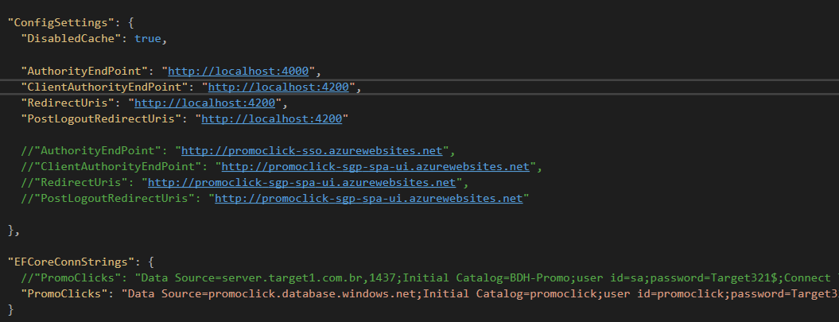

* 1. **SGP WEB API**
     1. No Caminho PromoClick\PromoClick.SGP\PromoClicks.Api
        1. Configurar o acesso o banco de dados no arquivo
           1. appsettings.json
           2. appsettings.production.json (para ambiente Azure configurado)
        2. Nesse mesmo arquivo configurar o Endpoint do servidor de SSO
        3. O Cache ainda não esta sendo utilizado

EXEMPLO

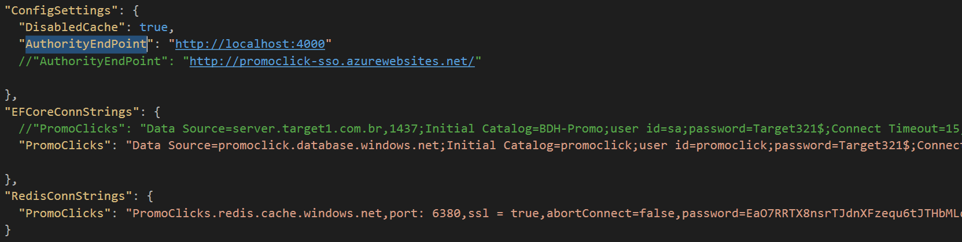

1. **DEVICE WEB API**
   * 1. No Caminho PromoClick\PromoClick.Device
        1. Configurar o acesso o banco de dados no arquivo
           1. appsettings.json
           2. appsettings.production.json (para ambiente Azure)
        2. Nesse mesmo arquivo configurar o Endpoint do servidor de SSO
        3. O Cache ainda não esta sendo utilizado

EXEMPLO



1. **SPA SGP**
   * 1. No caminho \PromoClick\PromoClick.SGP\PromoClicks.Spa.Ui\src\assets\appsettings.json configurar Endpoints de acesso as APIS
        1. DEFAULT
           1. Uri da web API SGP
        2. AUTHAPI
           1. Uri da API de SSO
        3. AUTH
           1. Uri da APP de SSO
        4. APP
           1. Uri da Aplicação SPA SGP

EXEMPLO

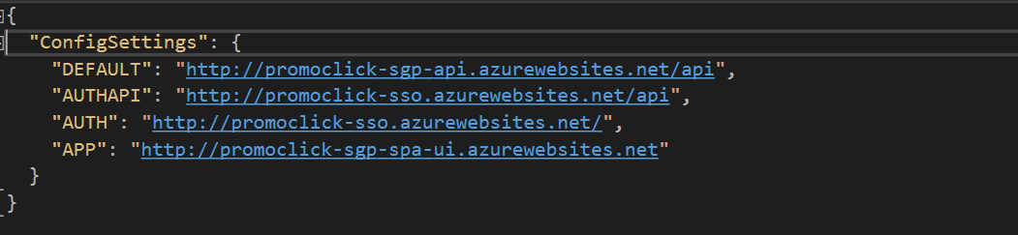

1. Deploy
   1. As seguintes aplicações podem ser publicadas diretamente pelo Visual Studio pelo processo de Publicação Web Deploy modo Release
      1. SSO
      2. SGP API
      3. SGP Mobile
   2. A aplicação SGP SPA é uma aplicação Angular e precisa ser compilada pelo CLI do angular ^2.0
      1. ng build (<https://github.com/angular/angular-cli/wiki/build>)

Links de Referencia

<https://www.microsoft.com/net/download/core>

<https://angular.io/guide/quickstart>

<https://github.com/angular/angular-cli/wiki/build>

Ambiente homologação Azure

